Newid cyflwr prinder dŵr

Cyflwyniad

Mae gwyddonwyr yn gweithio i ddeall y byd o’n cwmpas ac mae’r hyn maent yn ei ddarganfod yn aml yn cael sylw yn y newyddion. Mae gwaith gwyddonwyr yn effeithio ar ein bywydau drwy’r amser, felly mae’n ddefnyddiol gallu deall deunydd ysgrifenedig am wyddoniaeth. Darllenwch y stori newyddion isod am wyddoniaeth ac atebwch y cwestiynau.

Newid cyflwr prinder dŵr

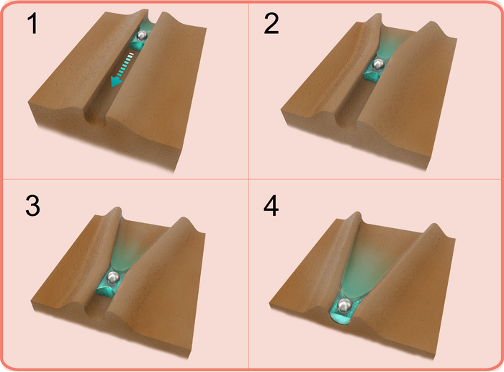

Diagram yn dangos defnynnau dŵr yn cyddwyso ar grisial ac yn symud drwy sianeli sy’n lledu wrth i’r crisial sychdarthu. Diagram drwy garedigrwydd NYUAD.

Mae ffordd newydd o gynaeafu dŵr o’r aer wedi’i arsylwi ar grisialau. Arsylwodd gwyddonwyr ddŵr yn cyddwyso ac yn symud ar draws arwyneb crisial organig oedd yn sychdarthu’n araf. Mae’r dŵr yn symud ar hyd sianeli bach sy’n ymddangos ar arwyneb y crisial. Mae’r sianeli hyn yn mynd yn fwy dros amser wrth i fwy o’r solid sychdarthu a throi’n nwy. Gwelwyd hefyd bod y dŵr yn symud gronynnau solid bach ar hyd y sianeli.

Gallai hyn fod yn ffordd newydd o fynd i’r afael â phrinder dŵr mewn diffeithdiroedd. Mae proses debyg wedi’i harsylwi mewn rhai o blanhigion ac anifeiliaid yr anialwch i ddal dŵr.

Cwestiynau
- Disgrifiwch sut mae symudiad a threfniant y gronynnau yn newid pan fydd dŵr yn cyddwyso o fod yn nwy i fod yn hylif.

- Eglurwch sut y gellid defnyddio’r broses hon i gasglu dŵr mewn amgylchedd diffeithdir.

- Ysgrifennwch ystyr y geiriau gwyddonol canlynol o’r stori – ydych chi wedi gweld neu glywed y geiriau hyn o’r blaen? Chwiliwch amdanynt yn yr eirfa ar dudalen 4.
- Cyddwyso
- Sychdarthu
- Prinder

Defnyddiwch y raddfa isod i nodi i ba raddau y mae defnyddio’r eirfa yn eich helpu i ddeall y wyddoniaeth yn y stori.

1 2 3 4 5 6 7 8 9 10

Ddim yn helpu → Mae’n help mawr

- Estynnwch ddau bensil o liwiau gwahanol. Rhowch gylch o amgylch unrhyw eiriau gwyddonol mewn un lliw.
- Gan ddefnyddio’r lliw arall, rhowch gylch o amgylch tua phump i ddeg gair sy’n cyfleu neges allweddol y stori.

Defnyddiwch y raddfa isod i nodi i ba raddau y mae rhoi cylch o amgylch geiriau yn eich helpu i ddeall y stori newyddion.

1 2 3 4 5 6 7 8 9 10

Ddim yn helpu → Mae’n help mawr

Defnyddiwch y raddfa yn y blwch uchod i nodi pa mor hyderus y byddech chi’n teimlo wrth egluro’r stori i’r person wrth eich ymyl. Meddyliwch am rywbeth arall y gallwch ei wneud wrth ddarllen y testun i’ch helpu i ddeall y stori a’i rhannu â’r person wrth eich ymyl.

- Ysgrifennwch un peth newydd rydych chi wedi’i ddysgu wrth ddarllen y stori newyddion hon am ymchwil gwyddoniaeth.

- Ysgrifennwch eich crynodeb eich hun o’r stori ar gyfer y dysgwyr eraill yn eich dosbarth. Defnyddiwch yr awgrymiadau isod.
- Beth mae’r gwyddonwyr wedi’i ddarganfod? Ceisiwch ysgrifennu hyn mewn un frawddeg yn unig. (Canfyddiadau)
- Beth oedd y broblem roeddent yn ceisio ei datrys? (Cyd-destun)
- Pam mae eu darganfyddiad yn bwysig? (Perthnasedd/cymhwyso)
- Ystyriwch i bwy y mae’n bwysig, a pha effaith y gallai ei chael arnynt. (Effaith)

Mae gwyddonwyr yn cyhoeddi eu canfyddiadau mewn erthyglau ymchwil. Yna, mae awduron a newyddiadurwyr yn ysgrifennu am y rhain ar gyfer gwahanol gynulleidfaoedd. Gall erthyglau ymchwil a mathau eraill o ddeunydd ysgrifenedig am wyddoniaeth fod yn dechnegol iawn ond byddant bron bob amser yn ymdrin â’r pedwar awgrym yng nghwestiwn 6.

- Darllenwch y stori o’r enw ‘Helpu ardaloedd sy’n dioddef sychder’. Mae hon yn seiliedig ar yr un ymchwil, ond mae wedi cael ei hysgrifennu ar gyfer cynulleidfa wahanol i’r testun ar frig y daflen waith hon. Gyda beiro neu bensil, amlygwch ddarnau o’r erthygl sy’n cysylltu â phob un o’r pwyntiau bwled yng nghwestiwn 6.

Awgrym: Gallech rifo’r pwyntiau bwled o 1 i 4 a defnyddio lliw gwahanol ar gyfer pob pwynt bwled.

- Sut mae’r deunydd ysgrifenedig hwn am wyddoniaeth yn wahanol i’r deunydd ysgrifenedig am wyddoniaeth ar frig y daflen waith hon? Ysgrifennwch eich atebion.

- Dychmygwch eich bod yn awdur gwyddonol proffesiynol. Eglurwch sut y byddech yn ysgrifennu am y gwaith ymchwil hwn ar gyfer:
- postiad ar y cyfryngau cymdeithasol
- erthygl mewn cylchgrawn i oedolion sy’n gweithio yn y diwydiant cemeg
- adroddiad i’r ysgol sy’n cael ei gyhoeddi ar wefan yr ysgol i ddysgwyr eraill ei ddarllen, gan gynnwys dysgwyr sy’n iau na chi.

Awgrym: Ym mhob achos, meddyliwch am eich cynulleidfa (mewn geiriau eraill, pwy fydd yn darllen yr hyn rydych chi’n ei ysgrifennu) a’r hyn y gallai fod arnynt ei eisiau a’i angen o’r gwaith ysgrifenedig. Bydd hyn yn eich helpu i ateb y cwestiwn.

Geirfa

Mae’r geiriau mewn print trwm yn dermau allweddol ym maes cemeg a gallwch ddod o hyd iddynt yn ein hadnoddau cymorth ar gyfer termau allweddol.

Gair anghyfarwydd | Beth mae’n ei olygu
Sianel | llwybr i ddŵr neu hylifau eraill lifo ar ei hyd
Cyddwyso | pan fydd nwy’n cael ei oeri, bydd egni’n cael ei drosglwyddo o’r nwy i’r ardal o amgylch y nwy a bydd y nwy’n troi’n hylif
Crisial | darn o solid sydd wedi ffurfio mewn siâp rheolaidd
Nwy | cyflwr mater heb siâp na chyfaint diffiniedig lle mae’r gronynnau’n symud ar hap a lle mae pellter mawr rhyngddynt
Cynaeafu | cymryd neu gasglu sylwedd defnyddiol, er enghraifft dŵr neu elfen gemegol, o rywle fel y gellir ei ddefnyddio
Organig | sylwedd cemegol sy’n cynnwys carbon
Gronyn | darn bach o fater; mae’r enghreifftiau’n cynnwys atomau, moleciwlau neu ïonau
Prinder | sefyllfa lle nad yw’n hawdd dod o hyd i rywbeth neu ei gael
Solid | cyflwr mater sydd â siâp a chyfaint diffiniedig a lle mae’r gronynnau’n cyffwrdd ac yn dirgrynu
Sychdarthu | pan fydd solid yn cael ei wresogi, yn cael egni ac yn troi’n nwy, heb droi’n hylif yn gyntaf

Daw’r diffiniadau o sianel, cynaeafu, organig a phrinder o’r Cambridge Dictionary, www.dictionary.cambridge.org/, © Cambridge University Press. Cyrchwyd Ionawr 2025. Defnyddiwyd gyda chaniatâd.

